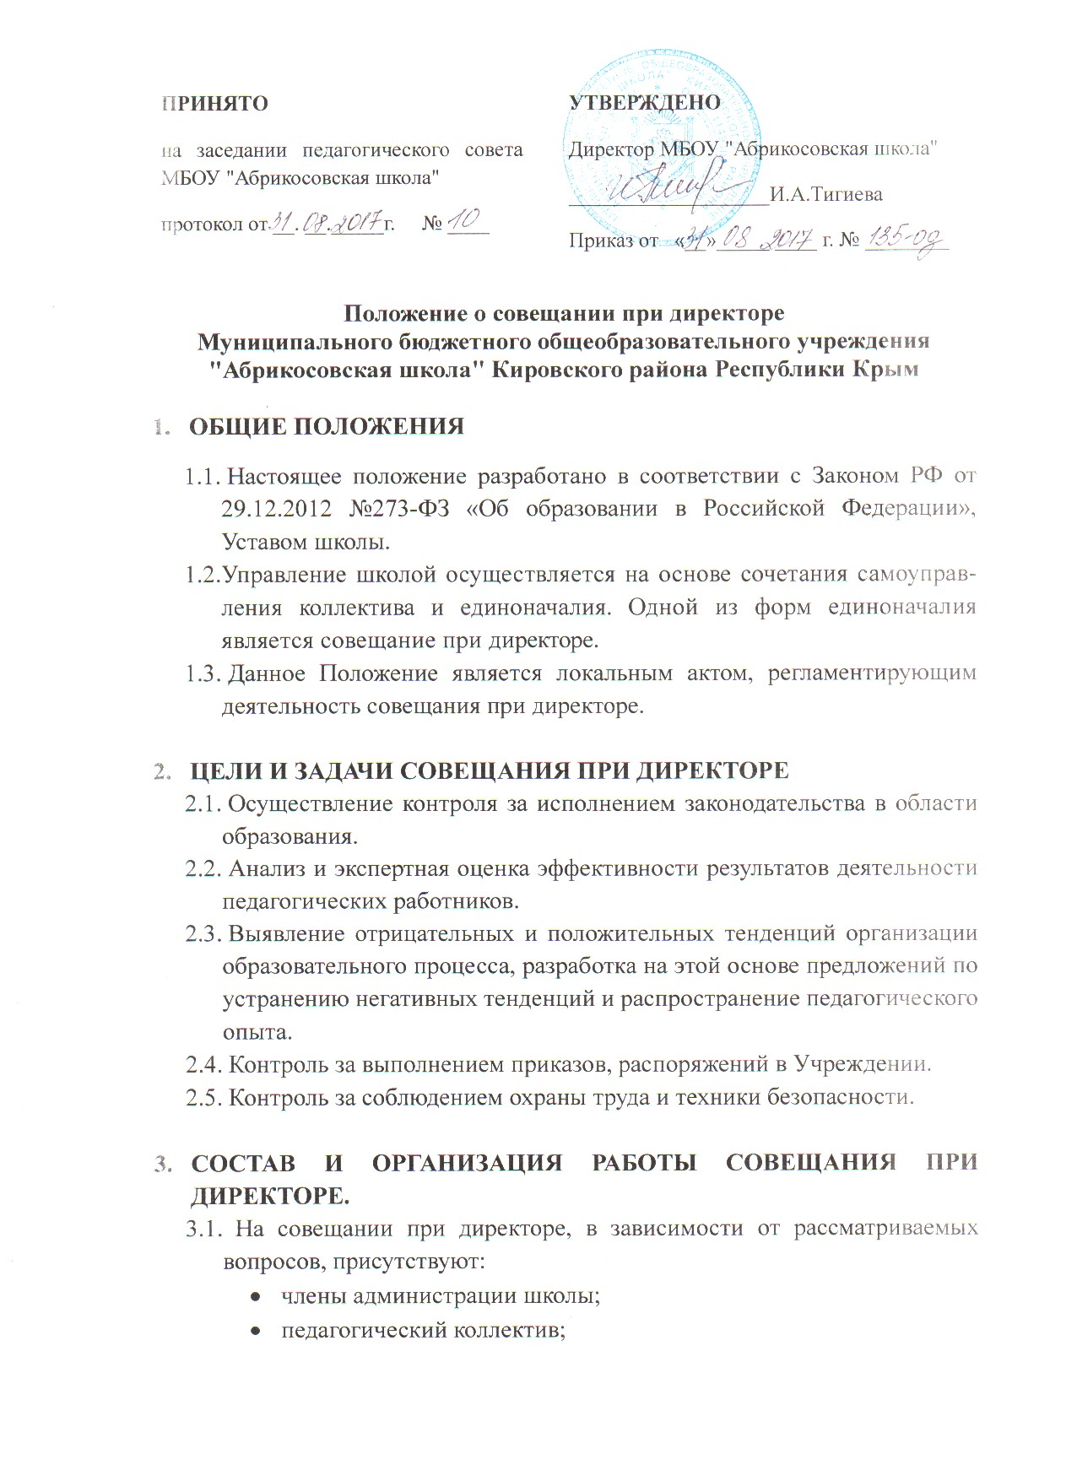
Положение о совещании при директоре
Муниципального бюджетного общеобразовательного учреждения
"Абрикосовская школа" Кировского района Республики Крым

- ОБЩИЕ ПОЛОЖЕНИЯ
  - Настоящее положение разработано в соответствии с Законом РФ от 29.12.2012 №273-ФЗ «Об образовании в Российской Федерации», Уставом школы.
  - Управление школой осуществляется на основе сочетания самоуправления коллектива и единоначалия. Одной из форм единоначалия является совещание при директоре.
  - Данное Положение является локальным актом, регламентирующим деятельность совещания при директоре.

- ЦЕЛИ И ЗАДАЧИ СОВЕЩАНИЯ ПРИ ДИРЕКТОРЕ
  - Осуществление контроля за исполнением законодательства в области образования.
  - Анализ и экспертная оценка эффективности результатов деятельности педагогических работников.
  - Выявление отрицательных и положительных тенденций организации образовательного процесса, разработка на этой основе предложений по устранению негативных тенденций и распространение педагогического опыта.
  - Контроль за выполнением приказов, распоряжений в Учреждении.
  - Контроль за соблюдением охраны труда и техники безопасности.

- СОСТАВ И ОРГАНИЗАЦИЯ РАБОТЫ СОВЕЩАНИЯ ПРИ ДИРЕКТОРЕ.
  - На совещании при директоре, в зависимости от рассматриваемых вопросов, присутствуют:
  - члены администрации школы;
  - педагогический коллектив;

  - библиотекарь;
  - педагоги дополнительного образования;
  - педагог-психолог.
  - На совещании могут быть приглашены:
  - медицинские работники школы;
  - представители учреждений здравоохранения;
  - представители аппарата районного управления образования;
  - учителя-предметники, работающие по совместительству в данном учреждении;
  - технический персонал школы;
  - представители родительской общественности.
  - При рассмотрении вопросов, связанных с узкой спецификой, на совещании могут присутствовать те лица из числа работников, которых данный вопрос касается.
  - Совещание проходит в соответствии с планом работы школы.
  - Продолжительность совещания не более 1,5 часов.
  - Председатель собрания – директор школы. Секретарь педагогического совета является секретарем совещания при директоре.
  - Вопросы контроля и инспектирования готовятся к совещанию директором, его заместителями, отчёты – членами коллектива.
  - На основании рекомендаций, выводов по рассматриваемым вопросам директором школы издаётся приказ.
- ДОКУМЕНТЫ СОВЕЩАНИЯ.
  - Совещание при директоре оформляется протоколом.
  - Секретарь собирает материалы, справки заместителей директора, отчёты членов коллектива.
  - Все документы хранятся в папке.
  - Протокол подписывается директором школы и секретарем.
  - Срок хранения документов – 5 лет.

Срок действия положения не ограничен. При изменении законодательства, в акт вносятся изменения в установленном законом порядке.

